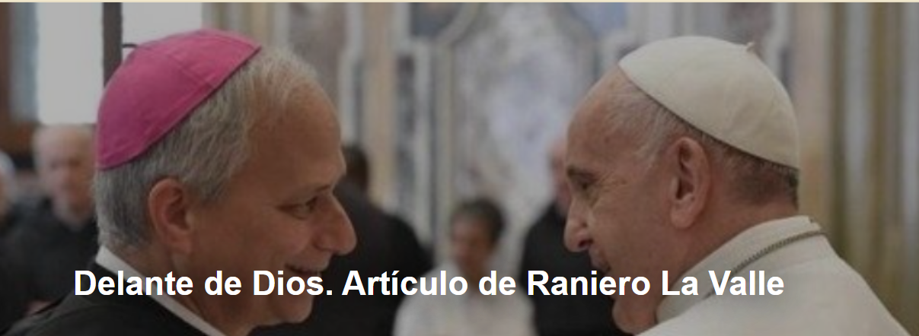

Un papado que abre un nuevo comienzo, que nos invita a no quedarnos estancados en el síndrome del fin. No uno después de Dios, sino uno antes de Dios, un Dios que se espera de nuevo. ¿No es esto el cristianismo? Un dique contra el fin, un ' ***katekon****'* , un preludio a un nuevo advenimiento, a una segunda venida de Cristo que regresa, independientemente de cómo se imagine, y uno se pregunta si aún se encontrará fe en la tierra», escribe  [Raniero La Valle](https://www.ihu.unisinos.br/categorias/644803-a-hipotese-excluida-artigo-de-raniero-la-valle) , periodista y exsenador italiano, en un artículo publicado por [Prima Loro](https://www.adista.it/) el 20 de mayo de 2025. La traducción es de  **Luisa Rabolini** .

**Aquí está el artículo.**

Después de las primeras declaraciones y del solemne inicio del nuevo “ [ministerio petrino](https://ihu.unisinos.br/642419-o-futuro-do-primado-petrino-artigo-de-lorenzo-prezzi) ”, se puede aventurar una hipótesis o quizás una intuición sobre el futuro pontificado, y es esta: que la comparación entre [el Papa Francisco](https://www.ihu.unisinos.br/categorias/650304-papa-francisco-enfrenta-nova-fase-do-papado) y [el Papa León](https://www.ihu.unisinos.br/652250-papa-leao-xiv-condena-exploracao-excessiva-da-natureza) no debe hacerse entre las dos personas, en lo que tienen en común o en lo que es diferente: en realidad son similares en todo, ambos son “grandes personas”, ambos amados por las masas, ambos son migrantes de origen, como lo somos todos después de todo entre **Europa** y **América** y lo seremos cada vez más, ambos son hombres no de poder, sino de servicio, ambos son modelos de santidad, son “dos cristianos en el trono de Pedro”, extasiados, como se dijo del [Papa Juan](https://www.ihu.unisinos.br/categorias/626982-joao-paulo-ii-e-realmente-santo) , para expresar su novedad.

Pero hay diferencias, y son profundas, y no afectan a las personas, sino que son diferencias de mundos, de identidades sociales, de horizontes filosóficos y teológicos, diferencias que señalan un paso de fases históricas e incluso de épocas (no estamos en una época de cambio, dijo **el Papa Francisco** , sino en un cambio de época). Podemos aludir a algunas de estas diferencias que podrían percibirse en estas primeras descripciones de sí mismo y de su pontificado que hizo **León** .

Y, en primer lugar, “Leo”, dos nombres, **León** y **Francisco** , que para un pontificado del siglo XXI no podrían estar más separados.

Y, en segundo lugar, una mayor distancia, una distinción más clara (desambiguación) entre Iglesia y mundo, entre fe e historia, entre humanidad y pueblo de Dios:

* Para **Francisco** , se trataba de abrazar a “todos, a todos”,
* Para **Leo** , se trata de “mirar lejos”, para afrontar las preocupaciones y los desafíos del mundo actual;
* Para **Francisco** , se trataba de hacerse servidor de los musulmanes, de los hindúes, de los no creyentes, de lavar los pies a los sirios, a los nigerianos, a los paquistaníes;
* Para **León** , es convertirse en «servidor de la fe y de la alegría» de los creyentes de su Iglesia;
* Para **Francisco** , Europa fue aceptada en su identidad, ya no confesional, sino consciente de sus ideales y de sus “raíces cristianas”, que el cristianismo “tenía el deber de regar, pero con espíritu de servicio como en el lavatorio de los pies, es decir, de servicio y de don de la vida” (entrevista a **La Croix** );
* Para **Leo** , se trata de “pescar a la humanidad para salvarla de las aguas del mal y de la muerte”;
* Para **el Papa Francisco** , la Iglesia vivía en el torbellino de la historia, un hospital de campaña, proyectado en [Lampedusa](https://www.ihu.unisinos.br/categorias/630315-10-anos-depois-o-grito-de-lampedusa-do-papa-francisco-oferece-um-apelo-renovado-para-acolher-os-migrantes) y [Gaza](https://www.ihu.unisinos.br/652317-quantas-criancas-de-gaza-morrera) ;
* Para **León** , es una Iglesia que abre los brazos al mundo y se deja “perturbar” por la historia, invocando, como es obligatorio, una paz desarmada y desarmante, a partir de **Gaza** y [Ucrania](https://www.ihu.unisinos.br/652336-os-movimentos-e-viagens-dos-cardeais-e-assim-que-o-vaticano-prepara-a-cimeira) : una atención, pero también una percepción diferente del drama del tiempo;
* Para **Francisco** , Dios viene primero, “ *primerea* ”, somos anticipados por Dios, incluso antes de nuestro pecado, antes de nuestra oración; Por eso, se imaginaba que el infierno estaba vacío, aunque decía: “¿Quién soy yo para juzgar?”;
* Para **León** , estamos “llamados con nuestro Bautismo a construir el edificio de Dios”.

Énfasis, carismas y dones diversos, pero una sola cosa en Cristo, para utilizar las palabras de [San Agustín](https://www.ihu.unisinos.br/categorias/614518-a-igreja-corpo-de-cristo-sintese-da-eclesiologia-de-santo-agostinho) y el lema episcopal del **Papa León** , “ *in illo uno, unum* ”.

Por lo tanto, vale la pena encontrar las fuentes de estas identidades y diferencias. No hay que ignorar cuán diferentes son los dos mundos que son el verdadero origen de los dos papas: **América del Sur** , llena de miseria y culturas nativas, con su cristianismo cuestionado por las duras [teologías de la Liberación](https://www.ihu.unisinos.br/categorias/597088-teologias-da-libertacao-para-os-nossos-dias#:~:text=A%20Teologia%20da%20Liberta%C3%A7%C3%A3o%20como,de%20pobreza%20que%20nos%20rodeia.) , y los **Estados Unidos** , crecidos en una riqueza relativa, construidos desde cero por colonos portadores de culturas experimentadas y un cristianismo mesiánico rebosante de tesoro divino, un tesoro en salida gracias a los buenos oficios de los presidentes *pro tempore* estadounidenses , que lloran “en el hombro de Dios” (como **Bush** ) o son salvados por él (como [Trump](https://www.ihu.unisinos.br/652247-a-suprema-corte-dos-eua-permite-que-trump-retire-a-protecao-legal-de-mais-de-300-000-venezuelanos) ).

Y no hay que ignorar la diversidad entre **jesuitas** y **agustinos** y las dos épocas que idealmente representan. **Agustín** se encuentra en los inicios de un cristianismo legitimado por el Imperio, tiene 31 años cuando **Teodosio** proclama los decretos para la prohibición del paganismo y cuando, con el **Concilio de Constantinopla** , se perfecciona la estructura teológica de la fe trinitaria y cristiana; Fue en tiempos de **Agustín** cuando se inició el régimen constantiniano o del cristianismo, que sólo finalizaría con el [Concilio Vaticano II](https://www.ihu.unisinos.br/categorias/631073-um-impressionante-manual-sobre-o-concilio-vaticano-ii) ; Es en tiempos de **Agustín** cuando la ruina del viejo mundo humano muestra en toda su luminosidad las maravillas de la anhelada ciudad de Dios agustiniana. Así que estamos en el comienzo.

No sucede lo mismo con [Ignacio](https://www.ihu.unisinos.br/641868-inacio-de-loyola-um-santo-dos-tempos-novos) y la [Compañía de Jesús](https://www.ihu.unisinos.br/categorias/614123-os-jesuitas-uma-companhia-desafiada-pela-modernidade) , que llegan mil años después ya como testigos de un fin, el fin de la unidad de los cristianos, por las guerras entre príncipes cristianos, el fin de la unidad de la Iglesia por la Reforma protestante, el fin de la libertad de la ley, por el furor de la Inquisición, y un Dios ya consumido que el [Concilio de Trento](https://www.ihu.unisinos.br/noticias/510702-o-concilio-de-trento-acabou-depois-de-cinco-seculos) tiende a restaurar: a lo que los **jesuitas** responden sin red de seguridad con la misión de convertir a los pueblos más lejanos, investiéndose de la responsabilidad del mundo, con la obediencia al Papa hasta el extremo; y esto nos alcanza, en esta era nuestra que podríamos llamar la cultura y tal vez la **antropología del fin** : las manecillas del reloj movidas por los físicos a segundos de la masacre nuclear, el fin anunciado por la crisis climática y el desastre ecológico, el fin de la unidad humana desgarrada por la cultura del descarte y la guerra mundial en pedazos, el antisemitismo suicida de **Israel** , el [genocidio](https://www.ihu.unisinos.br/categorias/637856-o-limiar-que-indica-a-pratica-do-genocidio-por-israel-foi-atingido) en curso .

Todo esto fue retomado por el Papa jesuita, anunciando un Dios que es sólo misericordia, denunciando la guerra como una derrota perenne, entonando la alabanza franciscana de la creación, promulgando el " [*Fratelli tutti*](https://ihu.unisinos.br/categorias/603674-fratelli-tutti-e-enciclica-dos-direitos-humanos) " que remite a la sabiduría divina incluso al irenismo de la pluralidad de las religiones. Una teología escatológica que se opone a la cultura de un mundo que ahora arroja tras de sí incluso la hipótesis de Dios, que ni siquiera la modernidad había excluido, hasta el punto que incluso los creyentes se llaman post-teístas, Dios como figura del pasado, el mundo del "después de Dios".

Y aquí es donde la inversión toma forma. Un papado que se abre a un nuevo comienzo, que invita a no quedarnos estancados en el síndrome del fin. No uno después de Dios, sino uno antes de Dios, un Dios que nuevamente es esperado. ¿No es eso el cristianismo? Un dique contra el final, un " ***katekon*** ", preludio de un nuevo advenimiento, de una segunda venida de Cristo que regresa, como quiera que se imagine esto, y uno se pregunta si todavía se encontrará fe en la tierra.

Pues bien, todavía existe, como lo vimos en el acontecimiento extraordinario de participación popular masiva en el dolor por la muerte de **Francisco** y en la alegría por la elección de **León** ; se hace eco de aquella oscura predicción de que «sólo un Dios puede salvarnos» que nos dejaron los intérpretes de la modernidad, como **Claudio Napoleoni** , que había «empezado a pensar» que, con los recursos entonces disponibles, no seríamos capaces de alcanzar la paz en la tierra y superar la tecnología; Hay una nueva era que quizá está comenzando, ya no la del fin, después de Dios, sino de un nuevo tiempo delante de Dios, esperándolo.

Y entonces quizás ese “ellos primero” que da nombre a este sitio adquiere aún más significado: porque si un genocida o un guerrero se equivoca sobre la voluntad de Dios, en todo caso los pobres, las víctimas, los dispersos de la vida, los enemigos, deben ser colocados, como dice el **Evangelio** , delante de Él.

<https://www.ihu.unisinos.br/652354-antes-de-deus-artigo-de-raniero-la-valle?utm_campaign=newsletter_ihu__22-05-2025&utm_medium=email&utm_source=RD+Station>